ИНСТРУКЦИЯ
для членов комиссии по проведению итогового сочинения (изложения) в учебном кабинете

Члены комиссии по проведению итогового сочинения (изложения) до начала проведения итогового сочинения (изложения) обязаны ознакомиться с;
- региональными нормативными правовыми документами, регламентирующими порядок проведения итогового сочинения (изложения);
- методическими материалами Рособрнадзора, рекомендуемыми
к использованию при организации и проведении итогового сочинения (изложения);
- настоящей инструкцией, определяющей порядок их работы;
- инструкциями по заполнению бланков итогового сочинения (изложения).
В день проведения итогового сочинения (изложения) члены комиссии по проведению итогового сочинения (изложения) должны:
- пройти инструктаж у руководителя ОО по порядку и процедуре проведения итогового сочинения (изложения);
- получить у руководителя ОО информацию о распределении членов комиссии по проведению итогового сочинения (изложения)
по аудиториям (учебным кабинетам).
- не позднее 9.00 получить у руководителя ОО следующие материалы:
- инструкцию для членов комиссии по проведению итогового сочинения (изложения) (одна инструкция на аудиторию (учебный кабинет));
- инструкцию для участников итогового сочинения (изложения), зачитываемую членом комиссии по проведению итогового сочинения (изложения) в учебном кабинете перед началом проведения итогового сочинения (изложения) (одна инструкция на аудиторию (учебный кабинет));
- инструкции для участников итогового сочинения (изложения) (по количеству участников);
- комплекты бланков итогового сочинения (изложения)
в индивидуальной упаковке (в файл-пакетах − «файликах») (по количеству участников);
- дополнительные бланки записи (по 3-5 штук в аудиторию (учебный кабинет));
- черновики (2 листа на одного участника итогового сочинения (изложения);
- форму ИС-02 «Прикрепление ОО регистрации к ОО проведения (месту проведения)» в случае распределения в учебный кабинет выпускников прошлых лет, а также в случае проведения итогового сочинения (изложения) на дому;
- форму ИС-05 «Ведомость проведения итогового сочинения (изложения) в учебном кабинете ОО (месте проведения)»;
- форму ИС-07 «Ведомость коррекции персональных данных участников итогового сочинения (изложения)»;
- орфографические словари для участников итогового сочинения (орфографические и толковые словари для участников изложения);
- запасные ручки (гелевые или капиллярные с чернилами чёрного цвета)
- конверт с наклеенной формой ИС-12 «Сопроводительный бланк к материалам итогового сочинения (изложения)» для упаковки заполненных участниками бланков регистрации и бланков записи (один конверт на аудиторию (учебный кабинет)).
- пройти в свою аудиторию (учебный кабинет)
и приступить к выполнению своих обязанностей:
- проверить место в аудитории (учебном кабинете), где участники итогового сочинения (изложения) могут оставить свои личные вещи (в случае, если место для хранения личных вещей организовано в аудитории (учебном кабинете), где проводится итоговое сочинение (изложение));
- раздать на рабочие места участников итогового сочинения (изложения) черновики (не менее двух листов), инструкции
для участников итогового сочинения (изложения) на каждого участника;
- подготовить орфографические словари для участников итогового сочинения, орфографические и толковые словари – для участников итогового изложения;
- подготовить на доске (информационном стенде) необходимую информацию для заполнения бланков регистрации
в соответствии с инструкцией для участника итогового сочинения (изложения), зачитываемой членом комиссии по проведению итогового сочинения (изложения) в учебном кабинете перед началом проведения итогового сочинения (изложения).
С 9.00:
- обеспечить организованный вход участников итогового сочинения (изложения) в аудиторию (учебный кабинет). Участники итогового сочинения (изложения) рассаживаются за рабочие столы
в произвольном порядке (по одному человеку за рабочий стол);
- при входе в учебный кабинет участника указать место, где участник итогового сочинения (изложения) может оставить свои личные вещи (в случае, если хранение личных вещей участников организовано
в аудитории (учебном кабинете), где проводится итоговое сочинение (изложение).
Во время проведения итогового сочинения (изложения) членам комиссии по проведению итогового сочинения (изложения) запрещено иметь при себе средства связи, фото-, аудио- и видеоаппаратуру, справочные материалы, письменные заметки и иные средства хранения и передачи информации, оказывать содействие участникам итогового сочинения (изложения).
Во время проведения итогового сочинения (изложения) на рабочем столе участника, помимо бланков итогового сочинения (изложения), черновиков находятся:
- ручка (гелевая или капиллярная с чернилами чёрного цвета);
- документ, удостоверяющий личность;
- для участников итогового сочинения – орфографический словарь, выданный по месту проведения итогового сочинения;
для участников итогового изложения – орфографический и толковый словари, выданные по месту проведения итогового изложения;
- инструкция для участников итогового сочинения (изложения);
- специальные технические средства (для участников итогового сочинения (изложения) с ОВЗ, детей-инвалидов, инвалидов) (при необходимости);
- лекарства (при необходимости);
- продукты питания для дополнительного приема пищи (перекус), бутилированная питьевая вода при условии, что упаковка указанных продуктов питания и воды, а также их потребление не будут отвлекать других участников итогового сочинения (изложения)
от написания ими итогового сочинения (изложения) (при необходимости).
Начиная с 9.45 член комиссии должен получить от руководителя ОО темы сочинения (тексты для изложения). Темы сочинения могут быть распечатаны на каждого участника или размещены на доске (информационном стенде) – в данном случае член комиссии подготавливает на доске (информационном стенде) темы сочинения.
Для участников итогового изложения с расстройствами аутистического спектра, с нарушениями опорно-двигательного аппарата, слепых, слабовидящих, глухих, позднооглохших и слабослышащих участников итогового изложения текст для изложения распечатывается для и выдается для чтения и проведения подготовительной работы на 40 минут.
До начала итогового сочинения (изложения) член комиссии
по проведению итогового сочинения (изложения) должен:
- провести инструктаж участников итогового сочинения (изложения), который состоит из двух частей. Первая часть инструктажа проводится до 10.00 и включает в себя информирование участников
о порядке проведения итогового сочинения (изложения), в том числе
о случаях удаления с итогового сочинения (изложения), продолжительности написания итогового сочинения (изложения),
о времени и месте ознакомления с результатами итогового сочинения (изложения), а также о том, что записи на черновиках не обрабатываются
и не проверяются;
- выдать участникам итогового сочинения (изложения):
- комплект бланков итогового сочинения (изложения), который состоит из бланка регистрации и двух односторонних бланков записи;
- черновики (2 листа на одного участника);
- орфографические словари (орфографические и толковые словари для участников итогового изложения);
- инструкции для участников итогового сочинения (изложения);
- провести вторую часть инструктажа, которая начинается
не ранее 10.00;
- ознакомить участников итогового сочинения с темами итогового сочинения (участников изложения – с названием текста для изложения). Содержательное комментирование тем итогового сочинения и текстов для итогового изложения запрещено;
- после ознакомления дать указание участникам итогового сочинения (изложения) приступить к заполнению регистрационных полей бланков итогового сочинения (изложения), указать номер темы итогового сочинения (текста для изложения).
Примечание. Каждый номер темы сочинения является уникальным
и состоит из трех цифр, где первая цифра номера соответствует номеру тематического направления, а вторая и третья цифра номера − порядковому номеру темы в рамках тематического направления. Каждый номер текста для изложения также является уникальным и состоит
из трех цифр.
- дать указание участникам итогового сочинения (изложения) записать в бланк записи название выбранной ими темы сочинения (текста для изложения);
- проверить правильность заполнения участниками итогового сочинения (изложения) регистрационных полей бланков, в том числе проверить бланк регистрации и бланки записи каждого участника итогового сочинения (изложения) на корректность вписанного участником итогового сочинения (изложения) кода работы (код работы должен совпадать с кодом работы на бланке регистрации), наименования вида работы, номера темы;
Примечание. В случае обнаружения расхождений персональных данных участника итогового сочинения (изложения) с данными в форме ИС-05 «Ведомость проведения итогового сочинения (изложения)
в учебном кабинете ОО (месте проведения)» необходимо заполнить форму ИС-07 «Ведомость коррекции персональных данных участников итогового сочинения (изложения)».
- объявить начало, продолжительность и время окончания выполнения итогового сочинения (изложения) и зафиксировать
их на доске (информационном стенде).
В продолжительность выполнения итогового сочинения (изложения) не включается время, выделенное на подготовительные мероприятия (инструктаж участников итогового сочинения (изложения), заполнение ими регистрационных полей и др.).
При проведении итогового изложения текст для изложения зачитывается участникам итогового изложения вслух трижды после объявления начала проведения изложения. Интервал между чтением составляет 2 минуты.
Для участников итогового изложения с расстройствами аутистического спектра, с нарушениями опорно-двигательного аппарата, слепых, слабовидящих, глухих, позднооглоших и слабослышащих участников итогового изложения текст для итогового изложения выдается для чтения и проведения подготовительной работы на 40 минут после объявления начала проведения изложения. В это время участники могут работать с черновиками, выписывая ключевые слова, составляя план изложения (переписывать текст для итогового изложения в черновики запрещено). По истечении 40 минут член комиссии по проведению итогового сочинения (изложения) забирает текст для итогового изложения, и участники приступают к написанию итогового изложения.
Для глухих, позднооглохших и слабослышащих участников итогового изложения при необходимости (вместо выдачи текста для итогового изложения на 40 минут) может быть осуществлен сурдоперевод текста для итогового изложения (о необходимости обеспечения сурдоперевода текста для итогового изложения сообщается во время подачи заявления на участие в итоговом изложении).
Для слепых и слабовидящих участников итогового изложения при необходимости может быть осуществлен перевод текста для итогового изложения на рельефно-точечный шрифт Брайля (о необходимости обеспечения перевода текста для итогового изложения сообщается
во время подачи заявления на участие в итоговом изложении).
Во время проведения итогового сочинения (изложения) участникам итогового сочинения (изложения) запрещено иметь при себе средства связи, фото-, аудио- и видеоаппаратуру, справочные материалы, письменные заметки и иные средства хранения и передачи информации, собственные орфографические и (или) толковые словари. Участникам итогового сочинения (изложения) также запрещается пользоваться текстами литературного материала (художественными произведениями, дневниками, мемуарами, публицистикой, другими литературными источниками).
При выходе участника итогового сочинения (изложения)
из аудитории (учебного кабинета) члены комиссии по проведению итогового сочинения (изложения) проверяют комплектность оставленных участником на рабочем столе бланков итогового сочинения, черновиков, инструкций, тем сочинения (в случае, если темы сочинения распечатаны на каждого участника), орфографического словаря для участников итогового сочинения (орфографического и толкового словарей для участников итогового изложения).
Выдача дополнительных бланков и листов бумаги
для черновиков
В случае нехватки места в бланке записи для выполнения итогового сочинения (изложения), по запросу участника итогового сочинения (изложения) члены комиссии по проведению итогового сочинения (изложения) выдают ему еще один бланк записи дополнительно (дополнительный бланк записи).
Член комиссии по проведению итогового сочинения (изложения) печатными символами заполняет значения регистрационных полей дополнительного бланка записи, продублировав информацию с бланка регистрации:
- «Лист №». В поле «Лист №» член комиссии по проведению итогового сочинения (изложения) при выдаче дополнительного бланка записи вносит порядковый номер листа работы участника (при этом листом № 1 является первый бланк записи);
- «Код региона»;
- «Код вида работы» (20 или 21);
- «Наименование вида работы» (сочинение или изложение);
- «Номер темы»;
- «Код работы» (код работы должен совпадать с кодом работы на бланке регистрации).
Участник итогового сочинения (изложения) прописью заполняет поле «ФИО участника».
По мере необходимости участникам итогового сочинения (изложения) выдаются черновики.
Досрочное завершение
В случае если участник итогового сочинения (изложения)
по состоянию здоровья или другим объективным причинам не может завершить написание итогового сочинения (изложения), он может покинуть место проведения итогового сочинения (изложения). Члены комиссии по проведению итогового сочинения (изложения) совместно
с руководителем ОО и медицинским работником составляют
«Акт о досрочном завершении написания итогового сочинения (изложения) по уважительным причинам» (форма ИС-08), вносят соответствующую отметку в форму ИС-05 «Ведомость проведения итогового сочинения (изложения) в учебном кабинете ОО (месте проведения)». Участник итогового сочинения (изложения) должен поставить свою подпись в указанной форме. В бланке регистрации указанного участника итогового сочинения (изложения) в поле
«Не закончил» необходимо внести отметку «Х» для учета при организации проверки. Внесение отметки в поле «Не закончил» подтверждается подписью члена комиссии по проведению итогового сочинения (изложения) (рис.1).
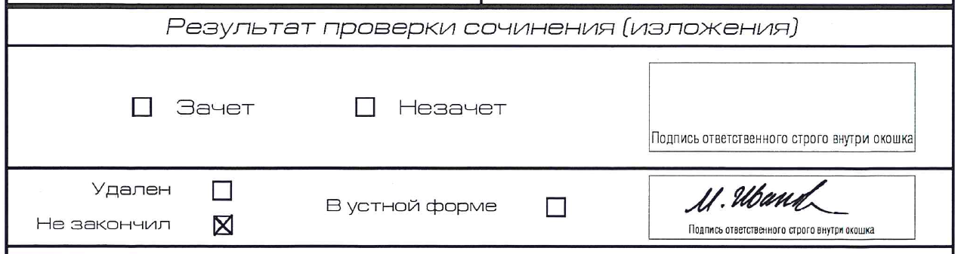
Рис.1. Заполнение полей нижней части бланка регистрации в случае досрочного завершения написания по уважительным причинам
Использованные бланки участника, не завершившего написание итогового сочинения (изложения), упаковываются вместе с бланками остальных участников итогового сочинения (изложения) в конверт
с наклеенной формой ИС-12 «Сопроводительный бланк к материалам итогового сочинения (изложения)». Информацию об участниках,
не завершивших написание итогового сочинения (изложения), необходимо внести в форму ИС-12 «Сопроводительный бланк к материалам итогового сочинения (изложения)».
Удаление участника
В случае если участник итогового сочинения (изложения) нарушил установленные требования проведения итогового сочинения (изложения), он удаляется с итогового сочинения (изложения). Член комиссии
по проведению итогового сочинения (изложения) совместно
с руководителем ОО составляет «Акт об удалении участника итогового сочинения (изложения)» (форма ИС-09), вносит соответствующую отметку в форму ИС-05 «Ведомость проведения итогового сочинения (изложения) в учебном кабинете ОО (месте проведения)». Участник итогового сочинения (изложения) должен поставить свою подпись в указанной форме. В бланке регистрации указанного участника итогового сочинения (изложения) необходимо внести отметку «Х» в поле «Удален». Внесение отметки в поле «Удален» подтверждается подписью члена комиссии
по проведению итогового сочинения (изложения) (рис.2).
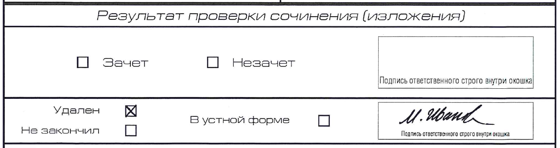
Рис. 2. Заполнение полей нижней части бланка регистрации в случае удаления участника
Использованные бланки удаленного участника упаковываются вместе с бланками остальных участников итогового сочинения (изложения) в конверт с наклеенной формой ИС-12 «Сопроводительный бланк к материалам итогового сочинения (изложения)». Информацию
об участниках, удаленных с итогового сочинения (изложения), необходимо внести в форму ИС-12 «Сопроводительный бланк к материалам итогового сочинения (изложения)».
Сдача итогового сочинения (изложения) в устной форме
В случае сдачи итогового сочинения (изложения) участником сочинения (изложения) в устной форме член комиссии по проведению итогового сочинения (изложения) вносит в бланк регистрации указанного участника итогового сочинения (изложения) соответствующую отметку «Х» в поле «В устной форме» и заверяет своей подписью внесение указанной отметки в специально отведенном поле для последующей корректной проверки и обработки бланков итогового сочинения (изложения) такого участника (рис.3). В форму ИС-05 «Ведомость проведения итогового сочинения (изложения) в учебном кабинете (месте проведения)» необходимо также внести отметку в поле «Сдавал в устной форме (ОВЗ)».
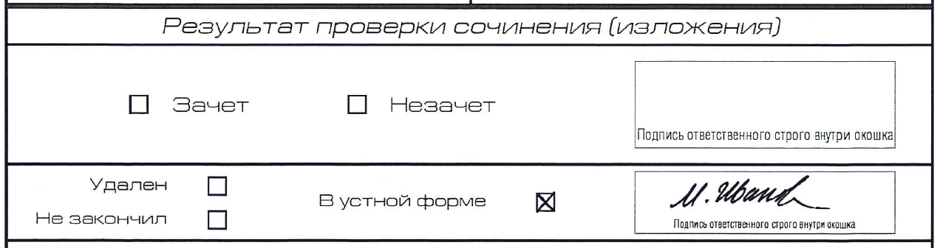
Рис. 3. Заполнение полей нижней части бланка регистрации (проведение итогового сочинения (изложения) в устной форме)
Информацию об участниках, сдававших итоговое сочинение (изложение) в устной форме, необходимо внести в форму ИС-12 «Сопроводительный бланк к материалам итогового сочинения (изложения)».
Завершение проведения итогового сочинения (изложения)
За 30 минут и за 5 минут до окончания итогового сочинения (изложения) члены комиссии по проведению итогового сочинения (изложения) сообщают участникам о скором завершении написания итогового сочинения (изложения) и о необходимости перенести написанные сочинения (изложения) из черновиков в бланки записи (в том числе в дополнительные бланки записи).
Участники итогового сочинения (изложения), досрочно завершившие выполнение итогового сочинения (изложения), сдают бланки регистрации, бланки записи, дополнительные бланки записи, черновики
и покидают место проведения итогового сочинения (изложения), не дожидаясь установленного времени завершения итогового сочинения (изложения).
По истечении установленного времени завершения итогового сочинения (изложения) члены комиссии по проведению итогового сочинения (изложения):
- объявляют об окончании выполнения итогового сочинения (изложения);
- собирают у участников итогового сочинения (изложения) бланки регистрации, бланки записи (дополнительные бланки записи), черновики;
- проверяют комплектность бланков каждого участника итогового сочинения (изложения), корректность заполнения регистрационных полей, в том числе проверяют корректность вписанного кода работы
в дополнительном бланке записи (в случае если дополнительные бланки записи были выданы участнику);
- ставят «Z» в области бланка записи (или дополнительного бланка записи), оставшейся незаполненной. Знак «Z» свидетельствует
о завершении написания итогового сочинения (изложения), которое оформляется на бланках записи (дополнительных бланках записи – при их использовании), а также свидетельствует о том, что данный участник итогового сочинения (изложения) завершил написание своего итогового сочинения (изложения) и более не будет возвращаться к оформлению своего итогового сочинения (изложения) на соответствующих бланках (продолжению оформления).
Указанный знак проставляется на последнем листе соответствующего бланка записи. Например, участник итогового сочинения (изложения) завершил написание итогового сочинения (изложения), оформил свое итоговое сочинение (изложение)
на односторонних бланках записи Лист №1 и Лист №2
и одностороннем дополнительном бланке записи, таким образом, знак «Z» ставится на одностороннем дополнительном бланке записи
в области указанного бланка, оставшейся незаполненной участником итогового сочинения (изложения). Знак «Z» в данном случае
на одностороннем бланке записи Лист №2 не ставится, даже если
на одностороннем бланке Лист №2 записи имеется небольшая незаполненная область.
- заполняют поле «Количество бланков записи» в бланках регистрации участников итогового сочинения (изложения). В указанное поле вписывается то количество бланков записи, включая дополнительные бланки записи (в случае если такие выдавались по запросу участника), которое было выдано участнику;
- заполняют форму ИС-05 «Ведомость проведения итогового сочинения (изложения) в учебном кабинете ОО (месте проведения)», участник проверяет данные, внесенные в ведомость, подтверждая
их личной подписью;
- собирают для упаковки бланки участников строго по порядку: бланк регистрации, бланк записи Лист №1, бланк записи Лист №2, дополнительные бланки записи (при наличии);
- считают и упаковывают собранные бланки участников в конверт
с наклеенной формой ИС-12 «Сопроводительный бланк к материалам итогового сочинения (изложения)» (индивидуальная упаковка бланков каждого участника в файл-пакет («файлик») не требуется);
- заполняют поля формы ИС-12 «Сопроводительный бланк
к материалам итогового сочинения (изложения)»:
- Код МСУ;
- Код ОО (места проведения);
- Номер кабинета;
- Вид работы:
Код (20 – сочинение или 21- изложение);
Наименование (СОЧ или ИЗЛ);
- Дата проведения;
- Наименование ОО (места проведения итогового сочинения (изложения);
- Наименование материалов:
Бланки регистрации (указать количество);
Бланки записи (указать количество);
Дополнительные бланки записи (указать количество);
Итого бланков в конверте (указать количество);
- Информация о наличии в учебном кабинете участников итогового сочинения (изложения):
удаленных в связи с нарушением порядка (указать количество);
не завершивших написание работы по объективным причинам (указать количество);
сдававших в устной форме (ОВЗ) (указать количество);
- Материалы сдал (ФИО и подпись члена комиссии).
По завершении упаковки использованных бланков в конверт
с заполненной формой ИС-12 «Сопроводительный бланк к материалам итогового сочинения (изложения)» и заполнения формы ИС-05 «Ведомость проведения итогового сочинения (изложения) в учебном кабинете ОО (месте проведения)» члены комиссии по проведению итогового сочинения (изложения) проходят в специально выделенное помещение в ОО для передачи материалов итогового сочинения (изложения) из аудитории (учебного кабинета) руководителю ОО.
Члены комиссии в учебном кабинете сдают руководителю ОО:
- конверт с заполненной формой ИС-12 «Сопроводительный бланк к материалам итогового сочинения (изложения)» с использованными бланками регистрации и бланками записи Лист №1 и Лист №2 (в том числе выданными участникам дополнительными бланками записи) (один конверт из каждой аудитории (учебного кабинета);
- использованные черновики;
- форму ИС-05 «Ведомость проведения итогового сочинения (изложения) в учебном кабинете ОО (месте проведения)»;
- форму ИС-07 «Ведомость коррекции персональных данных участников итогового сочинения (изложения)»;
- неиспользованные комплекты бланков итогового сочинения (изложения);
- неиспользованные дополнительные бланки записи;
- неиспользованные черновики;
- служебные записки (при наличии).

